**REPRESENTASI ARSITEKTUR NEO-VERNAKULER MADURA**

**PADA BANGUNAN MUSEUM KERATON SUMENEP**

Nur Latifah Indriyati1, Muchlisiniyati Safeyah2

1Mahasiswa Program Studi Sarjana Arsitektur, UPN “Veteran” Jawa Timur.

E-mail : [nurlatifahindri25@gmail.com](mailto:nurlatifahindri25@gmail.com)

2Dosen Program Studi Arsitektur, UPN “Veteran” Jawa Timur.

E-mail : [muchlisiniyati.ar@upnjatim.ac.id](mailto:muchlisiniyati.ar@upnjatim.ac.id)

# ABSTRAK

Museum Keraton Sumenep ialah cagar budaya yang mempunyai nilai sejarah budaya Sumenep. Nilai sejarah budaya Keraton Sumenep mulai punah sehingga butuh dilestarikan oleh generasi selanjutnya. Ornamen di keraton mempunyai filosofi serta dipengaruhi oleh bermacam budaya. *Tanean* merupakan ruang bersama yang mempunyai arti tertentu. Arsitektur tradisional Madura sama seperti arsitektur neo-vernakular yakni perancangan dengan faktor budaya tetapi menciptakan karya baru yang orisinil dari perancangan tanpa mengganti *style* arsitektur khas budaya wilayah tersebut. Gaya arsitektur Keraton Sumenep memakai arsitektur neo-vernakular Madura, yang mengambil pola wujud dari khas Madura ialah pola *tanean lanjang*. Pengaplikasian arsitektur neo-vernakular nampak pada desain atap yang memakai khas arsitektur Madura, yang jadi pembeda pada material bangunan yang memakai material modern sehingga memberikan faktor neo-vernakular Madura pada desain keraton. Tujuan riset ini guna mengetahui representasi arsitektur neo-vernakular Madura yang digunakan pada *style* bangunan keraton Sumenep. Metode riset ini merupakan deskriptif komparatif dengan menganalisis ciri pola ruang serta gaya bangunan pada keraton Sumenep. Hasil penelitian menampilkan jika pola ruang serta gaya bangunan keraton Sumenep memakai arsitektur neo-vernakular Madura.

**Kata-kunci: neo-vernakuler ; arsitektur tradisional Madura; museum Keraton Sumenep**

*REPRESENTATION OF MAdura neo-vernacular architecture at the museum of the sumenep palace*

*Sumenep Palace is a cultural heritage that has historical value of Sumenep culture. The historical value of the Sumenep Palace began to become extinct so it needs to be preserved by the next generation. Ornaments in the palace have a deep philosophy by various cultures. Tanean is a common space that has a certain meaning. Madura's traditional architecture is the same as neo-vernacular architecture, with cultural but creates original new works from design without replacing the typical architectural style of the region's culture. The architectural style of the Sumenep Palace uses the neo-vernacular architecture of Madura, which takes the pattern of from typical Madura is the pattern of tanean lanjang. The application of neo-vernacular architecture appears in roof designs, distinguishes in building materials that use modern materials so as to give the neo-vernacular. The purpose of this research is to find out the representation of madura neo-vernacular architecture used in the style of the Sumenep palace. This research method is a comparative descriptive by analyzing the characteristics of space patterns and building styles in the Sumenep palace. The results of the study showed if the pattern of space and style of the Sumenep palace building uses madura neo-vernacular architecture.*

***Keywords: neo-vernacular;*** ***Madura tradisional architecture; Museum of the Sumenep Palace***

**PENDAHULUAN**

Madura diketahui sebagai wilayah yang tandus namun kaya akan kebudayaan. Di pulau Madura sendiri ada Sebagian corak arsitektur tradisional yang berbeda. Madura mempunyai ciri atau karakteristik yang unik serta berbeda dengan budaya Jawa semacam bahasa, bentuk hunian serta ornamen. Salah satu situs budaya yang terkenal di Madura adalah Museum Keraton Sumenep. Museum ini terletak di Jl. Dr. Sutomo No.6, Lingkungan Delama, Pajagalan, kota Sumenep, kabupaten Sumenep. Pada kala itu seorang adipati di Madura disebut *rato* (Adipati) oleh rakyatnya. Keraton Sumenep berdiri diatas tanah pribadi milik Pangeran Natakusuma alias Panembahan Somala (Tim Penulis Sejarah Sumenep, 2003:128).

Keraton Sumenep didirikan atas perencanaan seorang arsitek cina yang bernama Lauw Pia Ngo pada tahun 1750. Ditinjau dari tata tapak ataupun site plan terlihat jika komplek bangunan pada prinsipnya menganut keseimbangan simetri dengan memakai as atau sumbu yang cukup kuat. Dapat diperkirakan jika pada era pemerintahan Panembahan Sumolo dan sultan Sumenep, kompleks keraton ini memiliki nilai yang sangat tinggi untuk wilayah daerah Sumenep, karena dari tempat inilah kawasan kekuasaan pemerintahan dikendalikan. Keadaan Keraton Sumenep pada saat ini masih terawat dengan baik, bahkan baru saja mengalami pemugaran.

Terdapat banyak ruang pada bangunan Keraton Sumenep, antara lain terdapat bangunan taman *sare* yang merupakan tempat pemandian putri-putri raja yang berbentuk kolam dengan taman di sekitarnya yang saat ini tidak dipakai lagi serta dapat dilihat oleh masyarakat umum. Serta ada pendopo yang biasa dipakai raja untuk rapat dengan banyak orang dengan arsitekturnya yang masih asli, terdapat kantor *koneng* yang dulunya dipakai kantor oleh Belanda. Dan di depan pendopo ada *gedong* negeri yang juga dipakai oleh Belanda sebagai tempat mengawasi kegiatan kerajaan pada jaman dahulu. Disamping itu juga dilakukan pengamatan tentang keberadaan dari penyimpanan artifak-artifak yang ada. Saat ini kantor *koneng* dijadikan sebagai tempat menyimpan beberapa barang peninggalan kerajaan seperti tempat tidur, patung, perkakas kerajaan, dan lain-lain.

Gaya desain bangunan Keraton Sumenep menggunakan arsitektur tradisional Madura dengan unsur Belanda dan Cina. Arsitektur tradisional Madura ialah salah satu ciri khas yang dimiliki oleh arsitektur Jawa Timur. Arsitektur rumah tinggal ini didukung oleh masyarakat yang secara mayoritas memeluk agama yang sama, yaitu islam, akan tetapi mereka memiliki orientasi yang berbeda dalam berbudaya (Wirjoprawiro, 1986). Perihal tersebut terlihat pada penampilan rumah tinggal tradisionalnya. Masyarakat Madura sebagai salah satu masyarakat yang mempunyai kepribadian dan ciri khas yang mudah dikenali, salah satunya adalah melalui tutur bahasanya.

Pada arsitektur tradisional Madura pembentukan ruang yang ada di dalamnya juga terkandung unsur nilai dan citra, bukan hanya fungsi saja yang membentuk suatu ruang. Gaya arsitektur Madura yang terkenal adalah *tanean lanjang*. Terbentuknya permukiman *tanean* diawali dengan sebuah rumah induk (roma tongghu), sebuah rumah cikal bakal suatu keluarga, yang dilengkapi dengan langghar (barat), kandang (selatan) dan dapor (Wirjoprawiro, 1989). Tulistyantoro (2005) mengatakan bahwa *tanean* merupakan ruang terbuka yang berada di tengah-tengah permukiman, sebagai ruang bersama dalam sosialisasi antar penghuni permukiman, serta area publik. Disinilah kelebihan *tanean*, bahwa *tanean* adalah tempat berkomunikasi dan mengikat hubungan satu keluarga dengan keluarga yang lain. Susunan pola ruang *tanean lanjang* disusun berdasarkan hirarki dalam keluarga, barat-timur adalah arah yang menunjukan urutan tua muda. Dalam sistem perkawinan, *tanean lanjang* mencerminkan kombinasi antara uxori-local dan matrilocal atau uxori matrilocal. Artinya anak perempuan yang telah menikah tetap tinggal di pekarangan orang tuanya, sementara anak lelaki yang sudah menikah akan pindah ke pekarangan istri atau mertuanya (Wiyata, 2002).

Peran *tanean* sangat penting, karena disinilah kebersamaan dibangun, otonomi besar di rumah masing masing disatukan melalui ruang tersebut. *Tanean* merupakan ruang terbuka yang berada di tengah-tengah permukiman, sebagai ruang bersama dalam sosialisasi antar penghuni permukiman, serta area publik. Sebagaimana dijelaskan oleh Levebre (1991) bahwa ruang sebagai produk dari berkegiatan manusia (sebagai penentu dari terbentuknya produk budaya), maka sudah sepatutnya masing-masing kelompok masyarakat memiliki norma dan aturan yang berbeda. Levebre (2009) lebih menegaskan bahwa masyarakat sangat berperan dalam menanamkan identitas dari suatu ruang yang dihuninya, terlepas apakah itu sebagai aturan yang sudah diberlakukan sebelumnya atau sekedar kesepakatan-kesepakatan bersama.

Pada bangunan Keraton Sumenep yang telah mengalami pemugaran, maka dilakukan perubahan gaya arsitektur tradisional menjadi gaya arsitektur neo-vernakular Madura. Hal tersebut didasarkan pada kondisi saat ini dimana budaya lokal mulai hilang karena adanya kemajuan pola pikir dan budaya barat yang mulai masuk. Arsitektur neo-vernakular merupakan arsitektur yang konsepnya pada prinsipnya mempertimbangkan kaidah-kaidah normative, kosmologis, peran serta budaya lokal dalam kehidupan masyarakat serta keselarasan antara bangunan, alam, dan lingkungan. Pernyataan (Charles Jencks,1991) dalam bukunya “Language of Post-Modern Architecture”. Menurut Charles Jencks ciri-ciri arsitektur neo-vernakular antara lain; 1) menggunakan bentuk atap bubungan; 2) penggunaan material local; 3) mengembalikan bentuk tradisional; 4) kesatuan antara interior dan lingkungannya; 5) warna-warna yang kuat dan kontras.

Pada gaya bangunan museum Keraton Sumenep saat ini sudah terdapat ciri-ciri arsitektur neo-vernakular seperti uraian diatas, dimana pada atap bangunan tetap mempertahankan bentuk asli arsitektur Madura, namun penggunaan material diganti dengan material yang lebih modern. Begitu juga dengan pola ruang yang digunakan masih menggunakan pola ruang *tanean lanjang* khas Madura. Sehingga bangunan Keraton Sumenep ini dapat layak dikatakan menggunakan gaya arsitektur neo-vernakular Madura. Tujuan penelitian ini adalah untuk mengetahui penggunaan gaya arsitektur neo-vernakular jika dikombinasikan dengan arsitektur tradisional Madura pada museum Keraton Sumenep melalui bentuk atap, pola ruang, material, dan penggunaan warna pada bangunan.

# METODE

Penelitian ini menggunakan metode deskriptif komparatif. Metode deskriptif merupakan metode yang digunakan untuk memecahkan masalah dengan cara mengumpulkan data, mengklasifikasikan, menganalisis, dan menginterpretasikan nya (Achmad, 2002:44). Metode komparatif merupakan metode yang bersifat membandingkan (Sugiyono, 2010). Kedua metode ini digunakan untuk mengetahui perbandingan objek studi, dan untuk memperoleh hasil dan kesimpulan terkait studi kasus Keraton Sumenep dengan pendekatan neo-vernakular Madura.

# HASIL DAN PEMBAHASAN

Keraton Sumenep adalah sebuah keraton yang didirikan oleh Panembahan Sumolo, yang terletak di sebelah timur alun-alun Sumenep. Sebenarnya istilah keraton diberikan oleh rakyat setempat, karena komplek bangunan ini satu-satunya peninggalan kabupaten yang kini masih utuh dan cukup megah di daerahnya. Komplek Keraton Sumenep didirikan oleh Raden Tumenggung Ario Notokusumo, alias Asirudin, alias Panembahan Sumolo. Dia merupakan putra dari Bendoro Saud dengan Kiai Essa dan merupakan putra angkat dari Raden Ayu Tirto Negoro yang mengawini Bendoro Saud. Panembahan Sumolo memerintah Sumenep pada tahun 1762-1811. Waktu pendirian Keraton Sumenep ini bertepatan dengan massa dimana VOC telah cukup kuat berkuasa di bumi Indonesia. Di daerah Sumenep kekuasaan VOC mencapai umur lebih dari satu abad. Kondisi Keraton Sumenep pada saat ini juga masih terawat dengan baik, bahkan baru saja mengalami pemugaran. Untuk dapat mengetahui representasi arsitektur neo-vernakular Madura pada desain bangunan Keraton Sumenep perlu menganalisa dari segi pola ruang yang digunakan, *style* bangunan, dan material bangunan.

**Pola Ruang**

Waterson (1989) menyatakan bahwa aturan-aturan penggunaan ruang memberikan jalan yang paling penting bagi pemaknaan lingkung bina, sebaliknya lingkungan itu sendiri membantu untuk membentuk dan mereproduksikan pola-pola hubungan sosial tertentu. Sehingga secara umum, praktek-praktek, konstruksi material, dan sistem makna saling menguatkan secara timbal balik.

Jika dilihat dari site plan komplek bangunan pada prinsipnya menganut keseimbangan simetri dengan menggunakan sumbu yang cukup kuat.

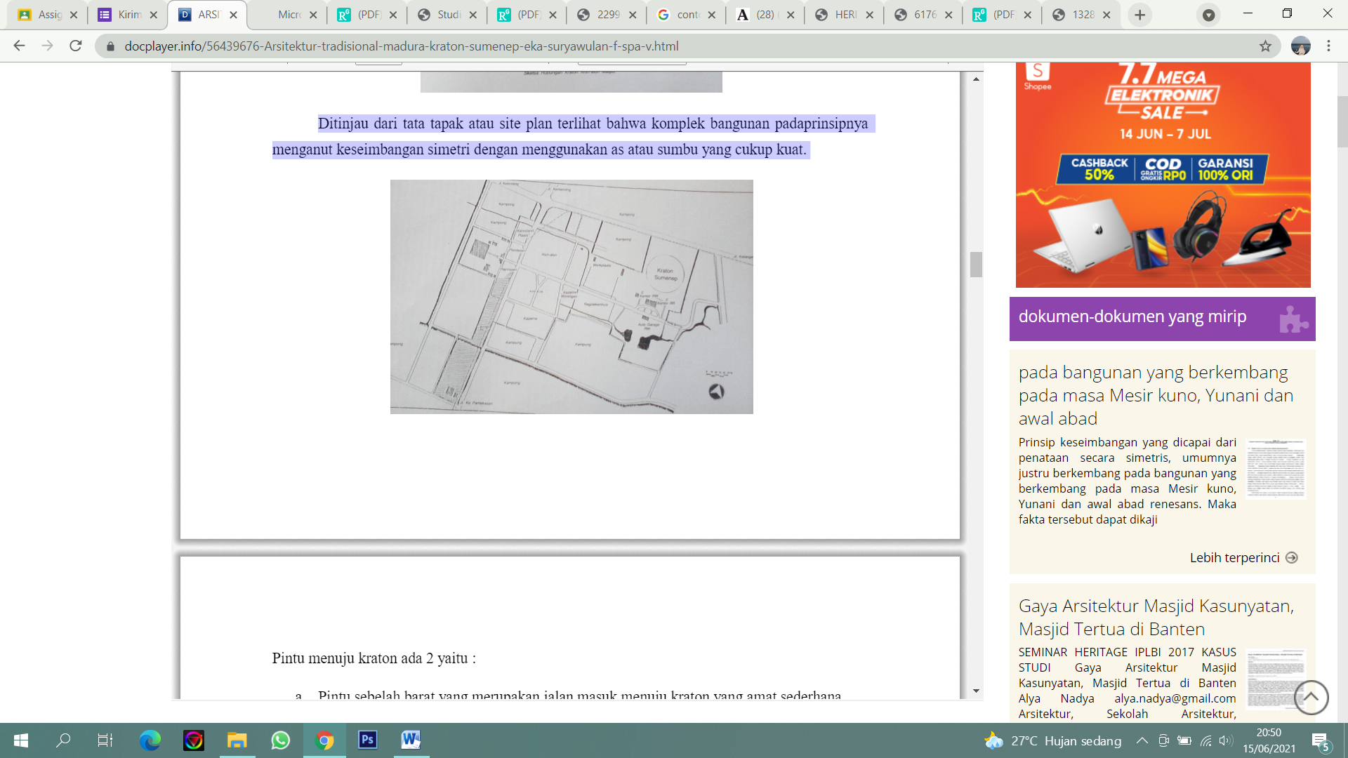

Gambar 1. Site plan Museum Keraton Sumenep

(Sumber: image.google.com).

# Pada keraton sumenep ini memiliki akses masuk 2 pintu yakni;

1. Pintu sebelah barat yang merupakan jalan masuk menuju keraton
2. Pintu sebelah timur terdapat pintu gerbang yang diberi nama *labang mesem* maksudnya yaitu untuk menandakan keramahan tuan rumah.

Sedangkan di bagian barat komplek keraton terdapat bangunan keraton lama yang didirikan oleh Ayu Tumenggung Tirtonegoro. Pada bagian sisi depan keraton terdapat pemandian yakni taman *sare* yang digunakan khusus oleh keluarga keraton. Di sebelah baratnya lagi terdapat bangunan langgar *kuno* yang beratap tajuk atau *pyramid* dan denah yang mirip dengan joglo.

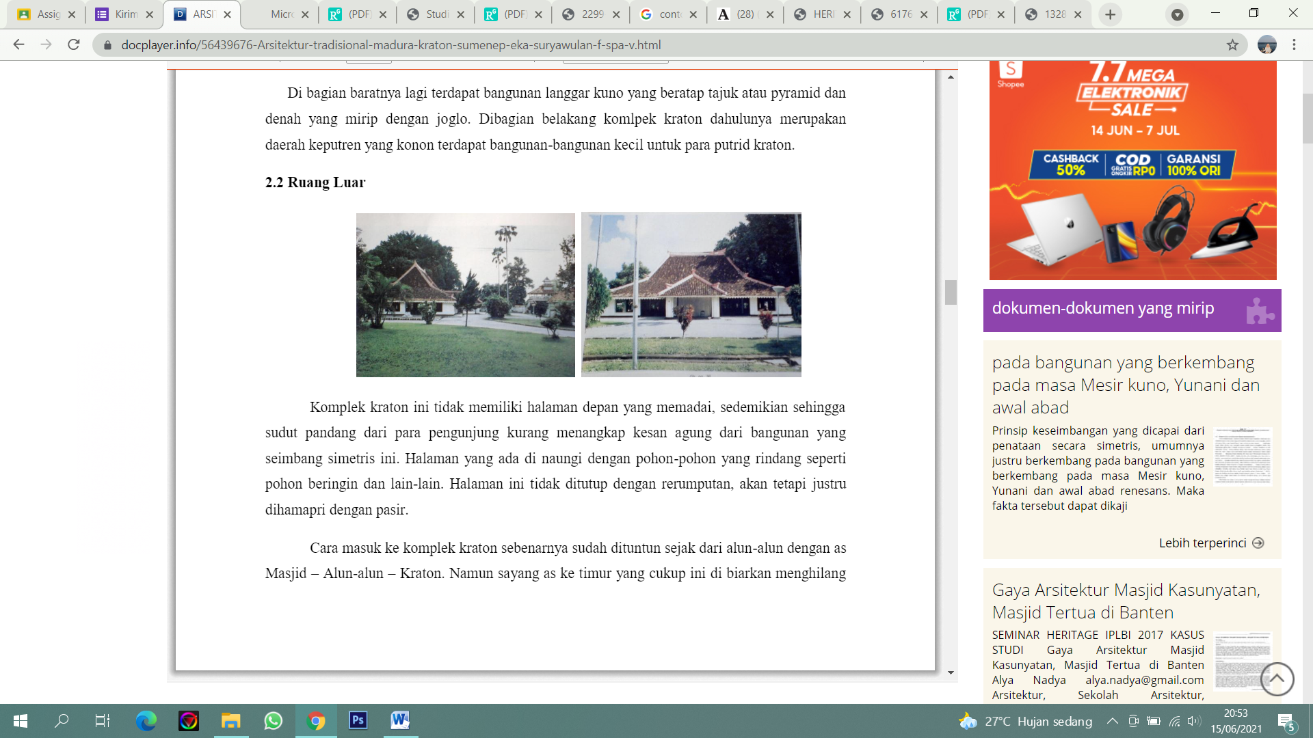

Gambar 2. Kondisi ruang luar Museum Keraton Sumenep

(Sumber: image.google.com).

Untuk ruang luar keraton tidak mempunyai halaman depan yang memadai, sehingga dari sudut pandang para pengunjung terkesan kurang megah jika dari bangunan yang seimbang dan simetris ini.

*Gedong loteng* ialah bangunan bertingkat yang berada di depan pendopo keraton yang befungsi memisahkan ruang dalam dan luar tapak, dan karena sifatnya yang masif, tinggi dan panjang maka dijadikan sebagai penutup dan penghambat kemegahan fasad keraton.

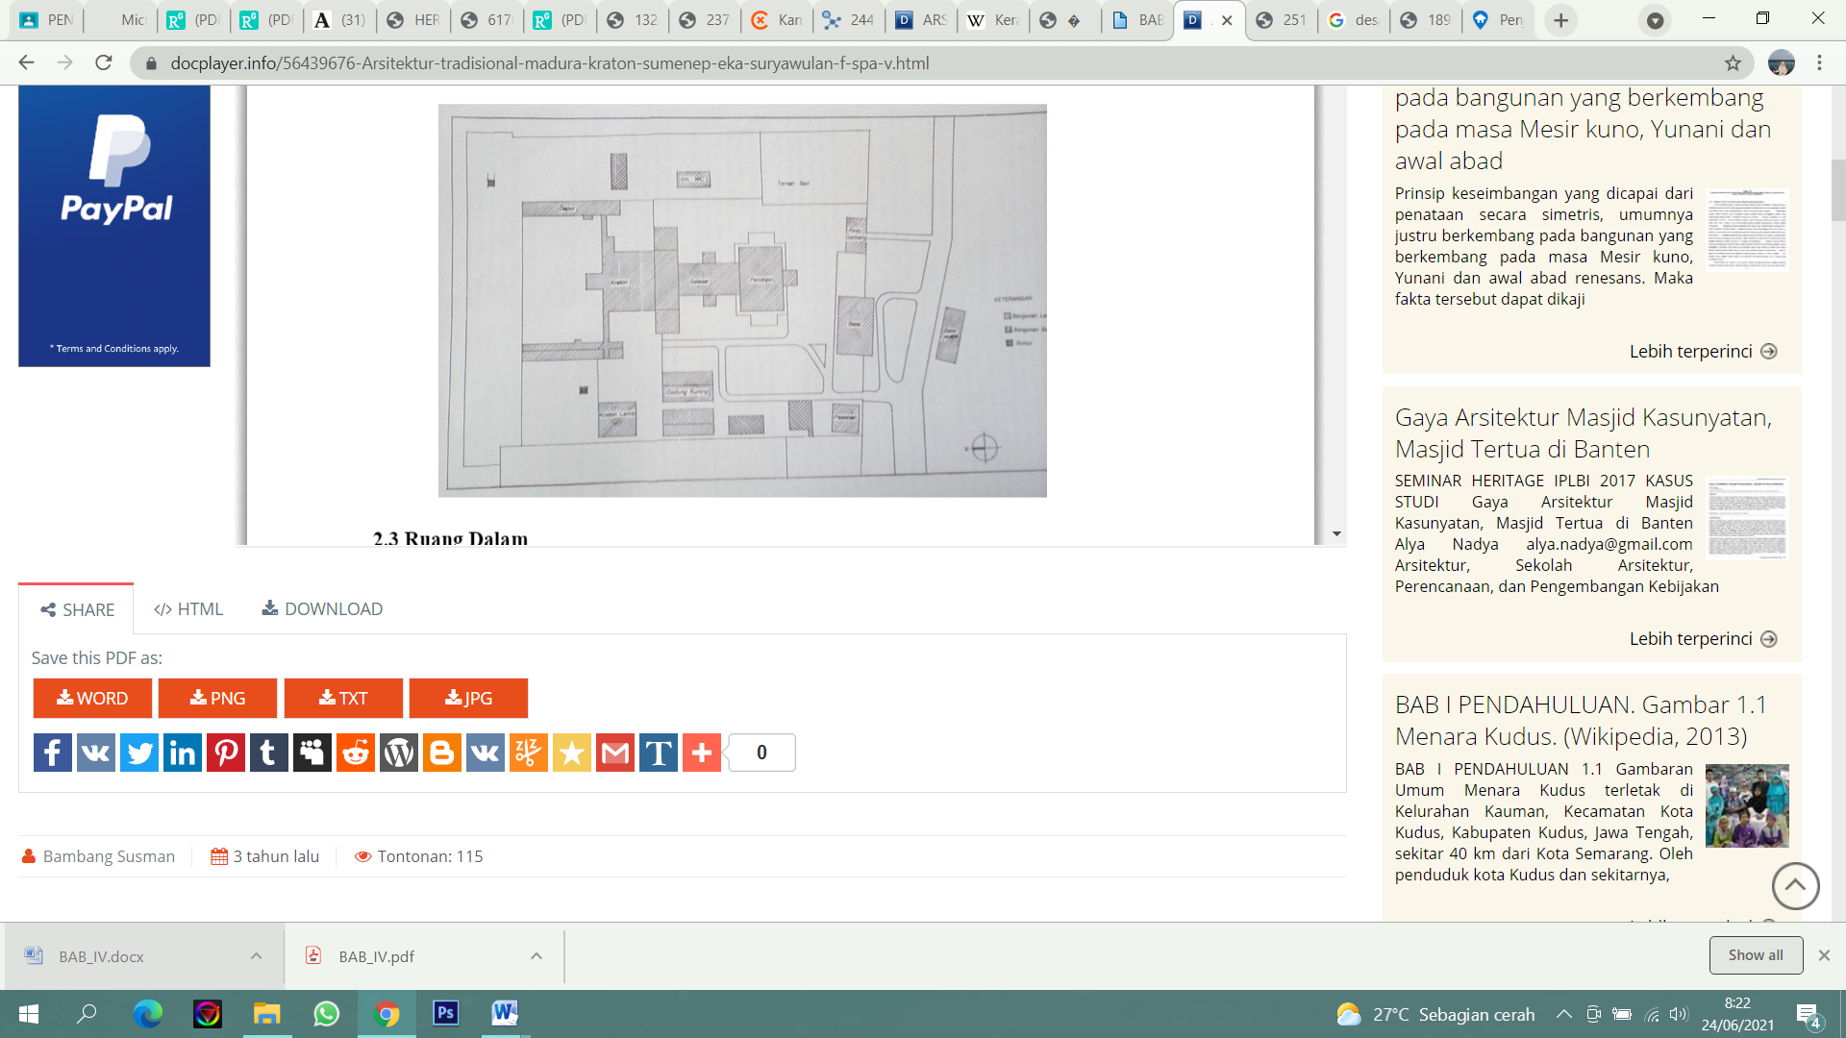

Gambar 3. Denah Museum Keraton Sumenep

(Sumber: image.google.com).

Tatanan pola ruang keraton Sumenep diatas terlihat sama dengan tatanan ruang arsitektur tradisional Madura yang memilik bentuk persegi panjang dengan ciri khas yang memanjang ke belakang dan ke samping, serta juga terdapat ruang terbuka yang luas dan lebar.

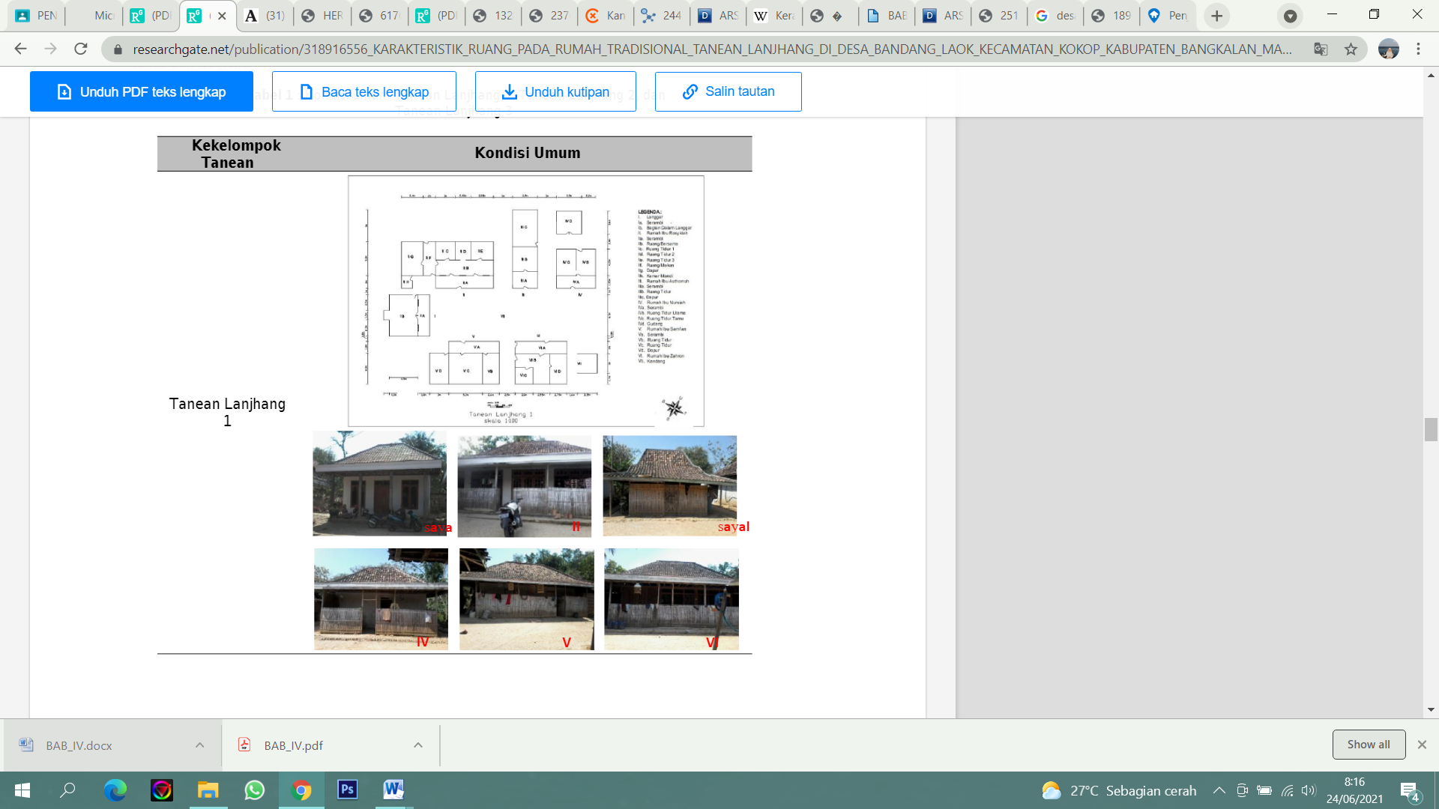

Gambar 4. Pola Ruang Arsitektur Madura (Tanean Lanjeng)

(Sumber: image.google.com).

Gidden (via Antariksa, 2001) memperkenalkan konsep wilayah depan dan wilayah belakang untuk mengilustrasikan perbedaan-perbedaan fundamental dalam aktivitas sosial-spasial. Ruang depan adalah ’panggung’ atau ’layar’ di mana sebuah pertunjukan ditampilkan di hadapan publik. Hal tersebut bisa dilihat pada bangunan keraton Sumenep dimana nilai ruang dalam pada bangunan keraton ini mempunyai tingkat perubahan secara bertahap. Bagian depan ialah ruang yang bersifat publik atau umum yang dapat dimasuki banyak orang namun semakin ke dalam atau ke belakang maka akan terasa bersifat pribadi atau tidak bisa dikunjungi sembarang orang.

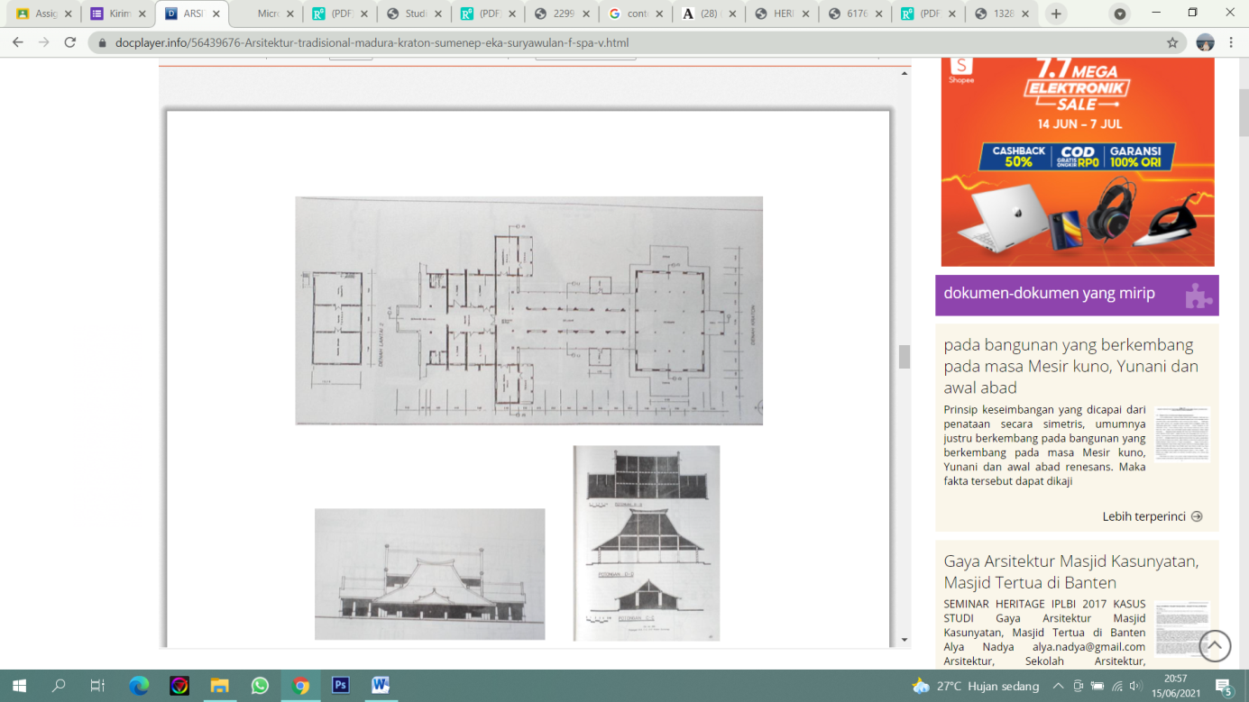

Gambar 5. Denah Keraton Sumenep

(Sumber: image.google,com).

Tingkat perubahan yang dimaksud diatas yakni sebagai berikut:

1. Ruang dalam pada bagian pendopo merupakan ruang dalam yang luas dan terbuka (tanpa dinding). Ruangan ini bersifat umum, disini hubungan antar ruang luar dan ruang dalam terlihat sangat akrab.
2. Ruang teras depan dari dalam merupakan ruang dalam yang cukup luas dan setengah terbuka. Ruangan ini bersifat semi pribadi. Disini ruang dalam mulai mendominir ruang luar sebab terasa suasana ruang dalam yang semakin kompak atau solid.
3. Ruang teras belakang merupakan ruang-ruang dalam dan setengah terbuka dan terbuka ke arah daerah Keputren, serta bersifat semi pribadi.
4. Ruang pelayanan merupakan dapur. gudang, kamar mandi, garasi dll, merupakan ruang-ruang yang tertutup dan bersifat pribadi.

Jika dilihat dari tata ruang keraton Sumenep ini telah menggunakan arsitektur bergaya tradisional Madura. Pada pola ruang *tanean lanjang* ada beberapa halaman luar yang dapat menjadi tempat untuk melakukan kegiatan tempat terbuka. Tulistyantoro (2005) mengatakan bahwa *tanean* merupakan ruang terbuka yang berada di tengah-tengah permukiman, sebagai ruang bersama dalam sosialisasi antar penghuni permukiman, serta area publik. *Tanean* merupakan ruang terbuka yang berada di tengah-tengah permukiman, sebagai ruang bersama dalam sosialisasi.

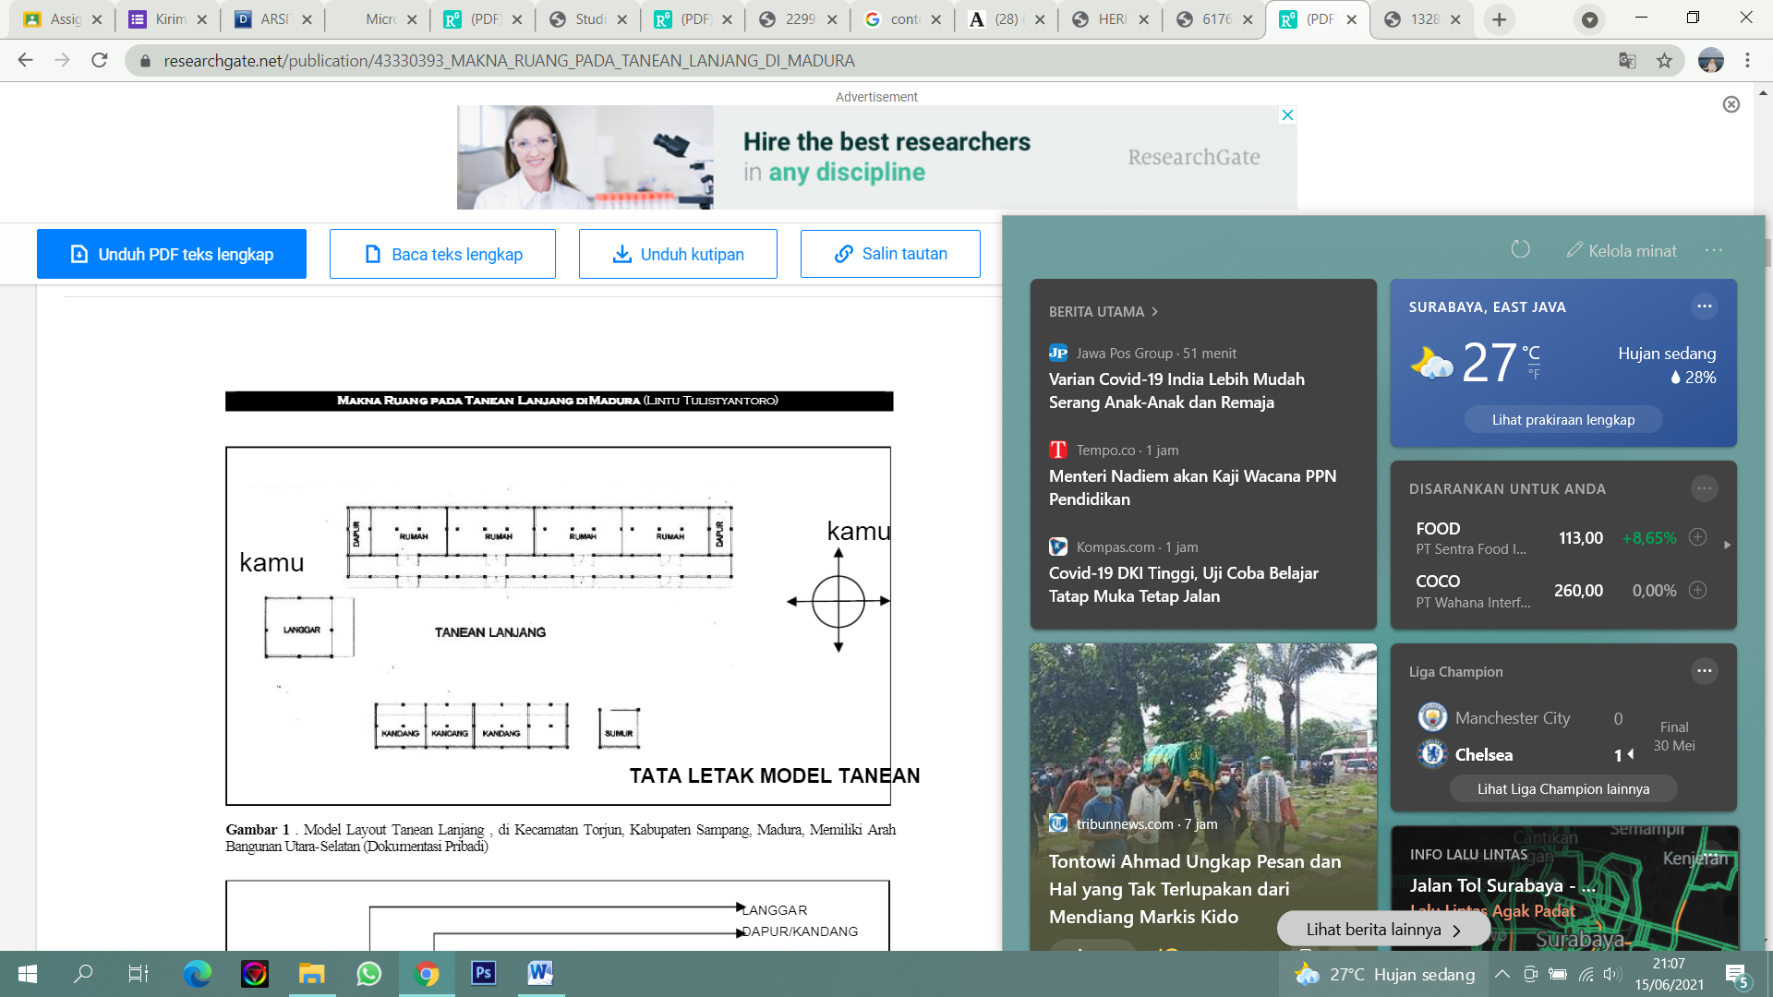

Gambar 6. Denah Tanean Lanjeng

(Sumber: image.google.com).

Pada arsitektur Madura *tanean lanjang* juga memiliki beberapa ruang dimana ruang pribadi letaknya lebih ke dalam dan terlihat gelap, sedangkan untuk ruang publik berada di bagian sisi depan, serta ruang terbuka berada di tengah sebagai temoat untuk melakukan aktifitas dengan orang banyak.

**Atap Bangunan**

Pada atap pendopo keraton Sumenep mempunyai bentuk limas yang mempunyai soko guru (tiang bagian tengah) sebanyak 10 buah tiang dan bukan bentuk joglo yang mempunyai soko guru sebanyak 4 buah. Soko pinggir berbentuk pilar-pilar majemuk dengan penyelesaian bergaya Majapahit. Atapnya berbentuk limas an simon (sudut rendah) jenis apitan dengan penutup atas dari genteng yang selalu memiliki akhiran bubungan. Dimana atap bubungan termasuk ke dalam salah satu ciri-ciri arsitektur neo-vernakular.

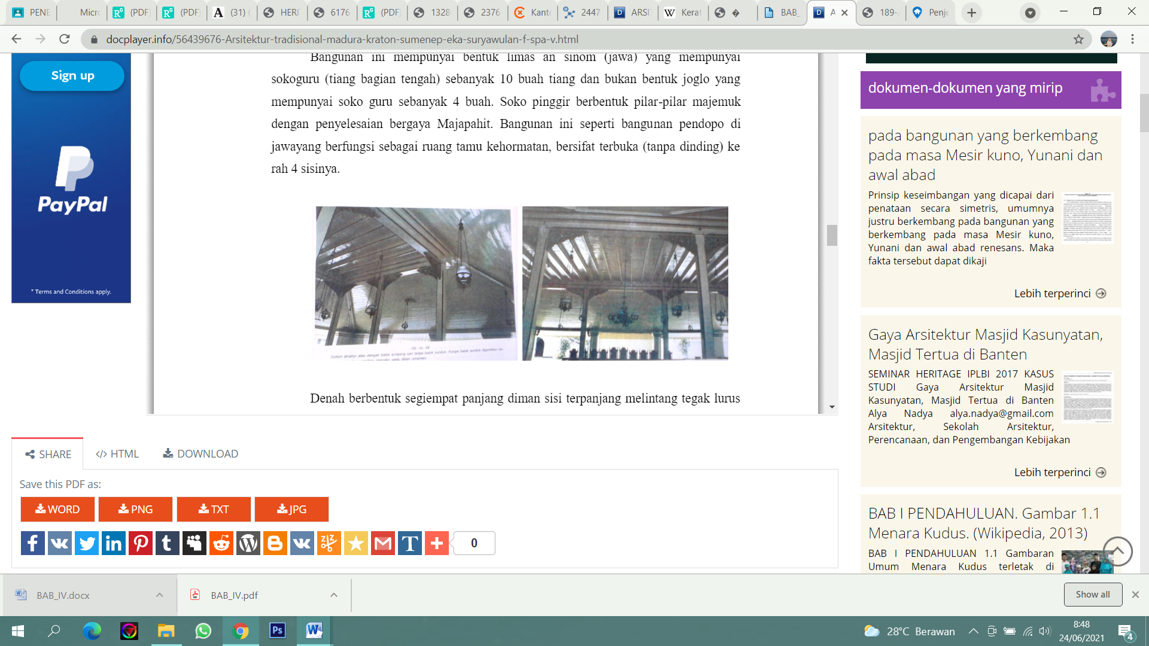

Gambar 7. Atap Musem Keraton Sumenep

(Sumber: Analisa Pribadi)

Atap model joglo dengan adanya bubungan diujung juga termasuk pada gaya arsitektur Madura yang dikenal dengan nama *pacenan*. Bentuk *pacenan* tampil dalam bentuk rumah tipe bangsal, dan diujungnya berupa bentuk tanduk dan memiliki dua bubungan seperti ciri arsitektur neo-vernakular.



Gambar 8. Atap Arsitektur Madura

(Sumber: image.google.com).

**Warna bangunan**

Pada museum keraton Sumenep warna bangunan yang digunakan sangat kontras. Penggunaan warna kuning, putih, dan cokelat menjadi ciri bangunan keraton Sumenep sendiri. Dan menurut Charles Jencks,1991 salah satu ciri arsitektur neo-vernakular memiliki warna yang kuat dan kontras. Sehingga memberikan kesan yang megah pada suatu bangunan museum.

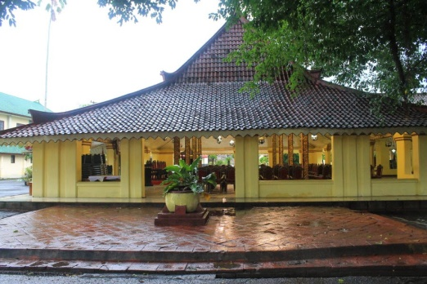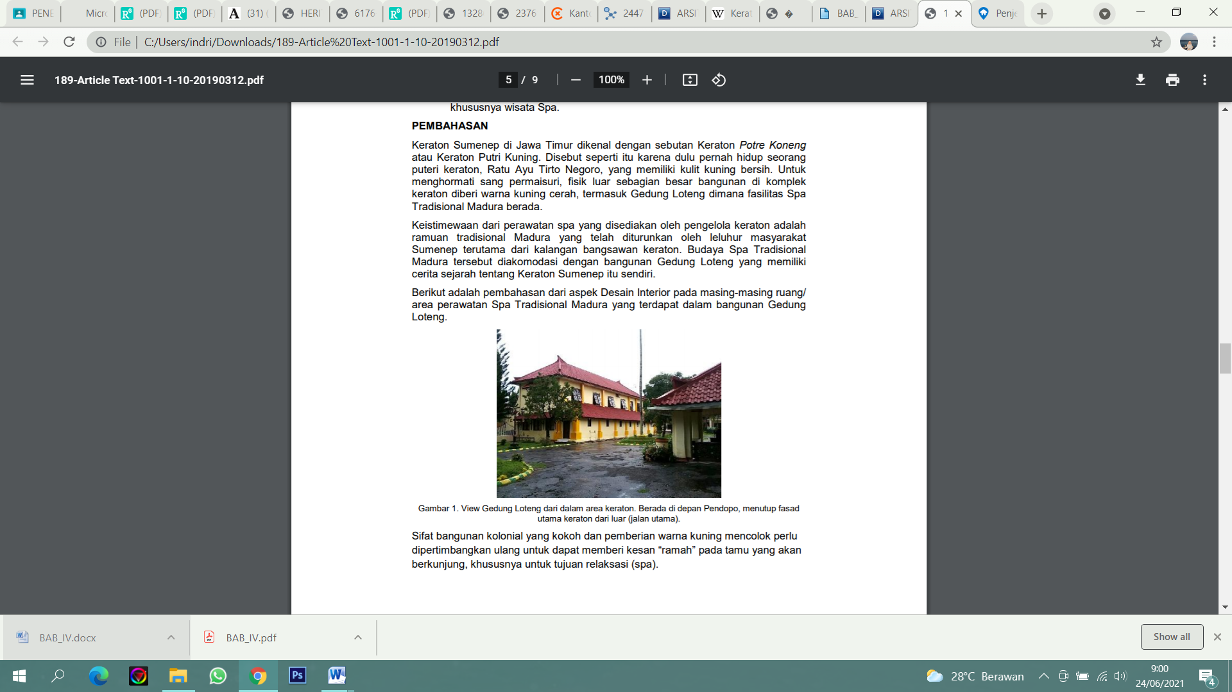

Gambar 9. Penggunaan warna bangunan keraton Sumenep

(Sumber: image.google.com).

# KESIMPULAN

Pada bangunan keraton Sumenep yang terletak di daerah Madura bergaya arsitektur neo-vernakular Madura sebab bangunan keraton ini memiliki ciri-ciri dari kedua gaya arsitektur yakni arsitektur tradisional Madura dan arsitektur neo-vernakular. Khas arsitektur Madura sendiri terlihat dari pola ruang keraton yang memiliki pola persegi panjang, terdapat ruang luar yang luas, dan memiliki zona ruang publik dan privat. Untuk neo-vernakular terlihat pada atap bangunan menggunakan bumbungan yang merupakan salah satu ciri arsitektur neo-vernakular dan seluruh bangunan keraton juga menggunakan warna kuning yang memberi kesan bangunan yang kuat dan kontras.

# UCAPAN TERIMA KASIH

Penulis mengucapkan rasa syukur dan terimakasih kepada Allah SWT atas rahmat yang telah diberikan dalam penulisan jurnal ini. Kemudian untuk Ibu Ir. Eva Elviana, M.T selaku dosen pengampu mata kuliah Penelitian Arsitektur dan Ibu Ir. Muchlisiniyati Safeyah, M.T. selaku dosen pembimbing yang telah meluangkan waktu untuk memberikan saran dan masukan yang bermanfaat kepada penulis sehingga dapat menyelesaikan jurnal ini. Serta kepada teman-teman yang memberikan semangat sehingga jurnal penelitian ini dapat terselesaikan.

# DAFTAR PUSTAKA

Cholid Narbuko dan Abu Achmadi. 2002. Metodologi Penelitian. Jakarta: Bumi Aksara.

Gidden, Antariksa. Maret 2001.Politik Ruang. Newsletter Kunci, Edisi 9, Jogjakarta.

Jencks, C. 1991: *The Language of Postmodern Architecture Monacelli Pr*

Levebre, H. 1991. *Production of Space*. Blackwell: Oxford, UK

Levebre, H. 2009. *Space, State, Worlds: Selectetd Essays*. University of Minnesota Press: Minneapolis, London

Penulis Sejarah, Tim. 2003. *Sejarah Sumenep*. Sumenep: Dinas Kebudayaan, Pariwisata

Sugiyono, 2010. Metode Penelitian Kuantitatif Kualitatif dan R&D.Álfabeta: Bandung.

Tulistyanto, Lintu. 2005. *Makna Ruang Pada Tanean Lanjang di Madura* dalam Dimensi Interior, Vol. 3, No. 2, Desember 2005. Jurusan Desain Interior, Fakultas Seni dan Desain Universitas Kristen Petra Surabaya. <http://puslit.petra.ac.id/journals/interior/>.

Waterson, Roxxana. 1989. Living House: the Anthropology of Architecture in South east Asia. Singapore: Oxford University Press

Wirjoprawiro, Z.M, 1986. *Arsitektur Tradisional Madura Sumenep dengan Pendekatan Historis dan Deskriptif*, Surabaya: Laboratorium Arsitektur Tradisional, FTSP-ITS.

Wirjoprawiro, Zein Mudjiono. 1989. Arsitektur Tradisional Sumenep Madura. Surabaya: Bina Ilmu.

Wiyata, A. Latief. 2002. Carok: Konflik Kekerasan dan Harga Diri Orang Madura, Jogjakarta: LKiS.